
Si possible heureux. Blankass / Gauvain Sers. 2023
88 bpm. Tonalité : D. strum : B Bh
Intro : D F#m Bm7 Bm7 x2
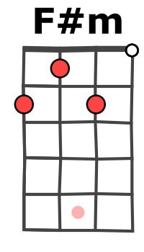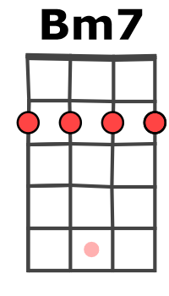
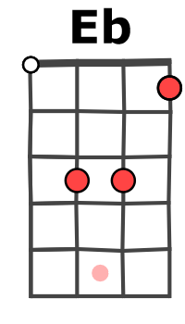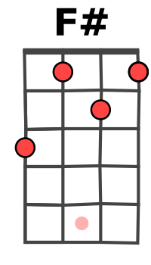

D F#m Bm % Em Eb Em A
Moi, je voudrais vivre vieux pour me poser enfin
G D F# Bm / A
Suivre le chemin bleu des veines sur mes mains
D F#m Bm7 % Em B Em7 A
Me rappeler un peu ma petite gloire ancienne
G D Em7 F# Bm7 B E % % %
Quand on foutait le feu sur n'importe quelle scène, en n'importe quel lieu
Bm G D A Bm7 G D A
Moi je n'aime pas ce temps-là qui s'enfuit et qui s'en va
Bm7 G D D / A Bm7 G D A D
Je voudrais, quand je serais vieux, être encore amoureux et si possible heureux.
F#m Bm7 % D F#m Bm7 %

D F#m Bm % Em B7 Em A G D
Je voudrais être plus vieux pour revoir en riant tous nos jeux dangereux,
F# Bm / A D F#m Bm % Em B Em A
Toutes nos conn’ries d'avant Être assis et regarder ma collection d'instants
G D F# Bm
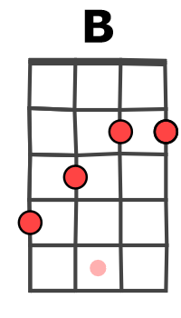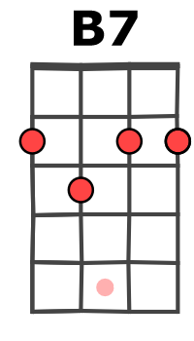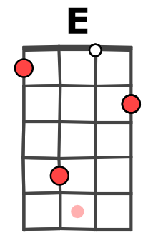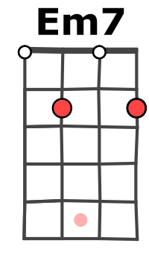
Quelques larmes versées pour les amis manquants
G % A %
Garder des yeux d'enfants sous de beaux cheveux blancs
Em Eb D A Bm A E % % %
Mettre encore le feu avec un siècle dans les yeux Sacré dilemme pour les années qui viennent
Bm G D A Bm7 G D A
Moi, je n'aime pas ce temps-là qui va bien trop vite pour moi
Bm7 G D D / A Bm7 G D A Em
Je voudrais, quand je serai vieux, être encore amoureux et si possible heureux.
B D A Bm A G D
(strum très doux. Presque a cappella)
Bm G D A Bm7 G D A
Moi je n'aime pas ce temps-là qui s'enfuit et qui s'en va
Bm7 G D D / A Bm7 G D A
Je voudrais, quand je serai vieux, être encore amoureux et si possible
Reprise strum
Bm G D A Bm7 G D A
heureux.
Moi je n'aime pas ce temps-là qui s'enfuit et qui s'en va
Bm7 G D D / A Bm7 G D A Bm7
Je voudrais, quand je serai vieux, être encore amoureux et si possible heureux.
G D D Bm G D A D D Bm Bm D A Bm D…
et si possible heureux.
M. V2

